P&D CONNECT
Modelagem de Casos de Uso — UML 2.5
Plataforma Inteligente para Gestão e Estruturação de Projetos de Pesquisa e Desenvolvimento

Cliente | AC2 Microbiologia — Núcleo de Pesquisa e Desenvolvimento
Base de referência | Escopo, EAP/Dicionário e Product Backlog V1 — Baseline v1.2
Diagrama de origem | Diagrama de Caso de Uso Refinado (versão coluna única / uniforme)
Atores | Demandante Externo; Pesquisador; Supervisor; Administrador
Total de casos de uso catalogados | 14 (UC-01 a UC-14)
Casos de uso detalhados neste documento | 5 principais — UC-01, UC-05, UC-07, UC-10 e UC-12

Controle de Versões
Versão | Data | Autor | Notas da Revisão
1.0 | 11/09/2026 | Equipe do Projeto Interdisciplinar — P&D Connect | Elaboração inicial da modelagem de casos de uso (UML 2.5), com base no diagrama geral refinado e no Product Backlog V1.

1. Objetivo do Documento
Este documento formaliza a modelagem de Casos de Uso (UML 2.5) do P&D Connect, consolidando os atores funcionais, o diagrama geral de casos de uso, o catálogo completo dos 14 casos de uso identificados e a especificação detalhada dos 5 casos de uso considerados principais para esta entrega — cobrindo autenticação e o núcleo das três frentes de valor do produto (estruturação por IA, matching de equipe e pré-análise de maturidade), além do fechamento do ciclo pela decisão do Supervisor.
A base de escopo, atores e regras de negócio utilizada é a baseline v1.2 (Declaração de Escopo, EAP/Dicionário, Fechamento de Atores e Product Backlog V1), já validada e aprovada pelo grupo.

2. Atores do Sistema
O P&D Connect possui quatro atores funcionais, conforme fechamento formal de atores (RN-A01):
Ator | Descrição
Demandante Externo | Empresa ou organização que possui login próprio, cadastra problemas/desafios e acompanha suas próprias oportunidades.
Pesquisador | Integrante da rede de pesquisa da AC2. Não possui autocadastro — é cadastrado pelo Supervisor e mantém o próprio perfil profissional.
Supervisor | Representa operacionalmente o Núcleo de P&D. Cadastra ideias internas e pesquisadores, conduz a oportunidade da entrada ao fechamento, e é o único ator com poder de decisão sobre continuidade, revisão ou arquivamento.
Administrador | Responsável pela administração da plataforma: contas, acessos, permissões e configurações.

O Núcleo de P&D da AC2 é unidade organizacional — não constitui ator separado do sistema; suas funções operacionais são exercidas pelo ator Supervisor (RN-A02).

2.1 Generalização de Atores
Os quatro atores compartilham a capacidade comum de autenticação, representada por um ator abstrato de generalização, conforme UML 2.5:
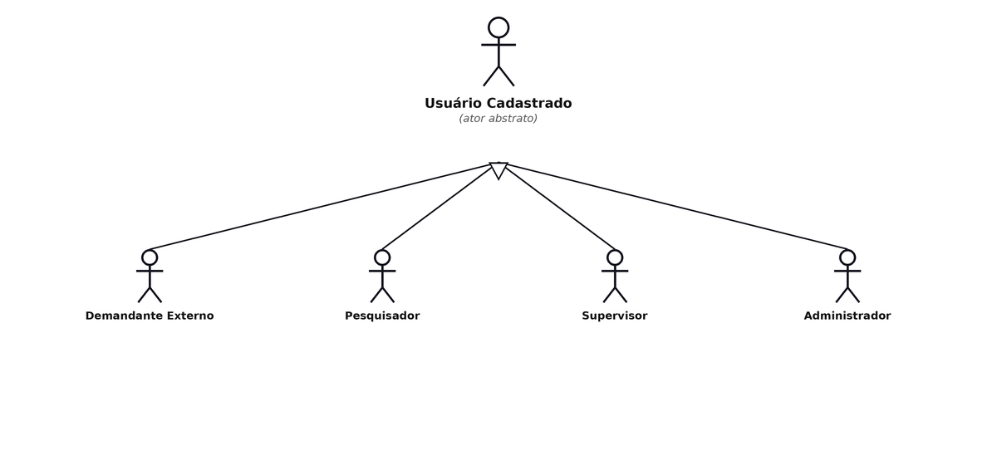
Figura 1 — Generalização dos atores funcionais (ator abstrato "Usuário Cadastrado")

3. Diagrama Geral de Casos de Uso
O diagrama a seguir representa a visão consolidada dos 14 casos de uso do P&D Connect, organizados em coluna única para preservar a legibilidade das conexões entre atores e capacidades do sistema, sem sobreposição de linhas sobre texto.
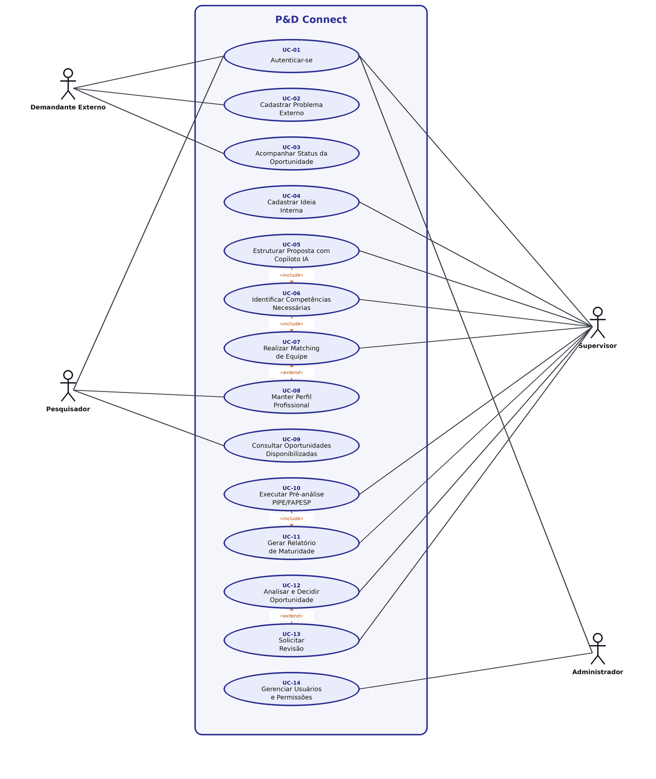
Figura 2 — Diagrama geral de casos de uso do P&D Connect (UC-01 a UC-14)

4. Catálogo Consolidado de Casos de Uso
A tabela abaixo relaciona todos os 14 casos de uso identificados no diagrama geral. Os casos de uso destacados (*) possuem especificação completa na Seção 5 deste documento; os demais permanecem catalogados para detalhamento em versão futura, sem prejuízo à cobertura do fluxo central do MVP.
ID | Nome | Ator(es) | Breve Descrição
UC-01 | Autenticar-se * | Todos os atores | Login no sistema conforme perfil.
UC-02 | Cadastrar Problema Externo | Demandante Externo | Registro de problema/desafio externo.
UC-03 | Acompanhar Status da Oportunidade | Demandante Externo | Consulta do andamento da própria oportunidade.
UC-04 | Cadastrar Ideia Interna | Supervisor | Registro de ideia interna de P&D da AC2.
UC-05 | Estruturar Proposta com Copiloto IA * | Supervisor | Estruturação da proposta com apoio de IA.
UC-06 | Identificar Competências Necessárias | Supervisor | Derivação das competências exigidas pela proposta.
UC-07 | Realizar Matching de Equipe * | Supervisor | Comparação de competências com a rede interna.
UC-08 | Manter Perfil Profissional | Pesquisador | Atualização do próprio perfil (formação, competências etc.).
UC-09 | Consultar Oportunidades Disponibilizadas | Pesquisador | Consulta a oportunidades/projetos disponibilizados.
UC-10 | Executar Pré-análise PIPE/FAPESP * | Supervisor | Pré-análise orientativa de maturidade.
UC-11 | Gerar Relatório de Maturidade | Supervisor | Consolidação do relatório de pré-análise.
UC-12 | Analisar e Decidir Oportunidade * | Supervisor | Avaliação consolidada e decisão de encaminhamento.
UC-13 | Solicitar Revisão | Supervisor | Devolução da oportunidade para complementação.
UC-14 | Gerenciar Usuários e Permissões | Administrador | Administração de contas e acessos da plataforma.

Relações identificadas: UC-05 «include» UC-06; UC-06 «include» UC-07; UC-08 «extend» UC-07; UC-10 «include» UC-11; UC-13 «extend» UC-12.

5. Especificação dos Casos de Uso Principais
Esta seção detalha os 5 casos de uso selecionados como principais para esta entrega: UC-01 (fundação de acesso) e o núcleo das três frentes de valor do produto — estruturação via Copiloto IA (UC-05), matching de equipe (UC-07) e pré-análise de maturidade (UC-10) — encerrando com a decisão do Supervisor (UC-12), que fecha o ciclo do MVP.

5.1 — UC-01: Autenticar-se

Diagrama de Caso de Uso
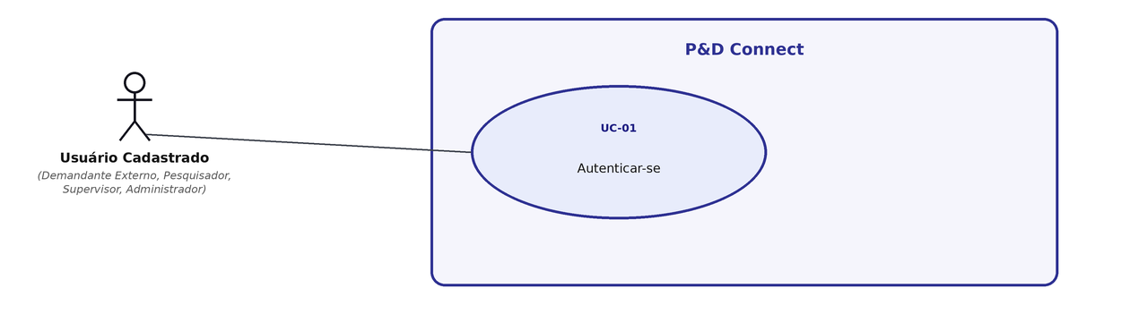
Diagrama UML — UC-01

Diagrama de Atividades
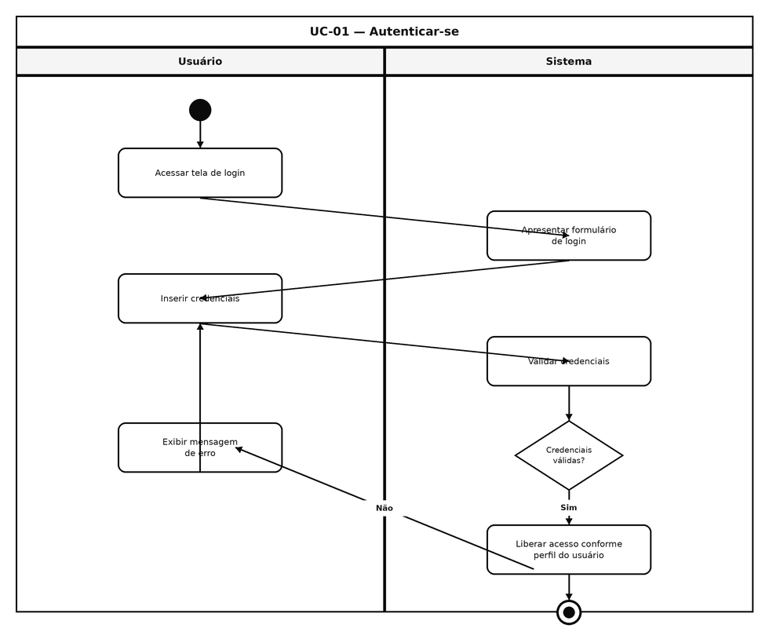
Fluxo de atividades — UC-01

Especificação
Identificador / Nome | UC-01 — Autenticar-se
Breve descrição | Permite que qualquer usuário cadastrado (Demandante Externo, Pesquisador, Supervisor ou Administrador) acesse as funcionalidades correspondentes ao seu perfil mediante login.
Ator principal | Usuário Cadastrado (ator abstrato)
Atores secundários | Nenhum
Objetivo | Garantir acesso seguro e segregado por perfil às funcionalidades da plataforma.
Pré-condições | O usuário deve possuir conta previamente cadastrada e ativa no sistema.
Fluxo principal | 1. O usuário acessa a tela de login.  2. O sistema apresenta o formulário de autenticação.  3. O usuário informa suas credenciais.  4. O sistema valida as credenciais.  5. O sistema libera o acesso às funcionalidades conforme o perfil do usuário.
Pós-condições | O usuário autenticado navega apenas pelas funcionalidades autorizadas ao seu perfil (RF13).

Fluxos alternativos:
A1 — Recuperação de acesso: caso o usuário não recorde a senha, pode solicitar redefinição (PB03), interrompendo o fluxo principal até a confirmação de nova senha.
Fluxos de exceção:
E1 — Credenciais inválidas: o sistema exibe mensagem de erro e retorna à tela de login, permitindo nova tentativa (PB01).
E2 — Conta inativa: o sistema informa que o acesso está bloqueado e orienta contato com o Administrador.
Pontos de extensão / inclusão:
Não se aplica (caso de uso base, sem inclusões).

5.2 — UC-05: Estruturar Proposta com Copiloto IA

Diagrama de Caso de Uso
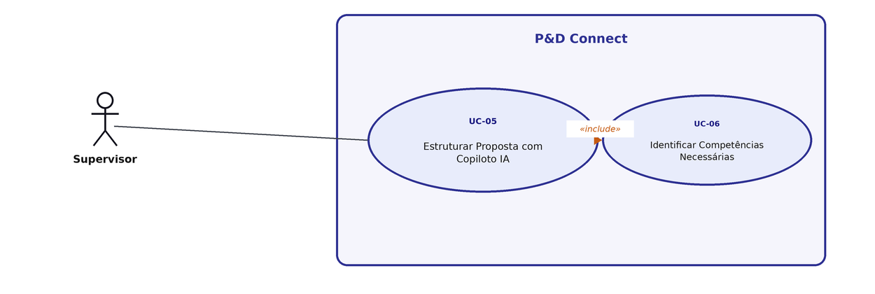
Diagrama UML — UC-05

Diagrama de Atividades
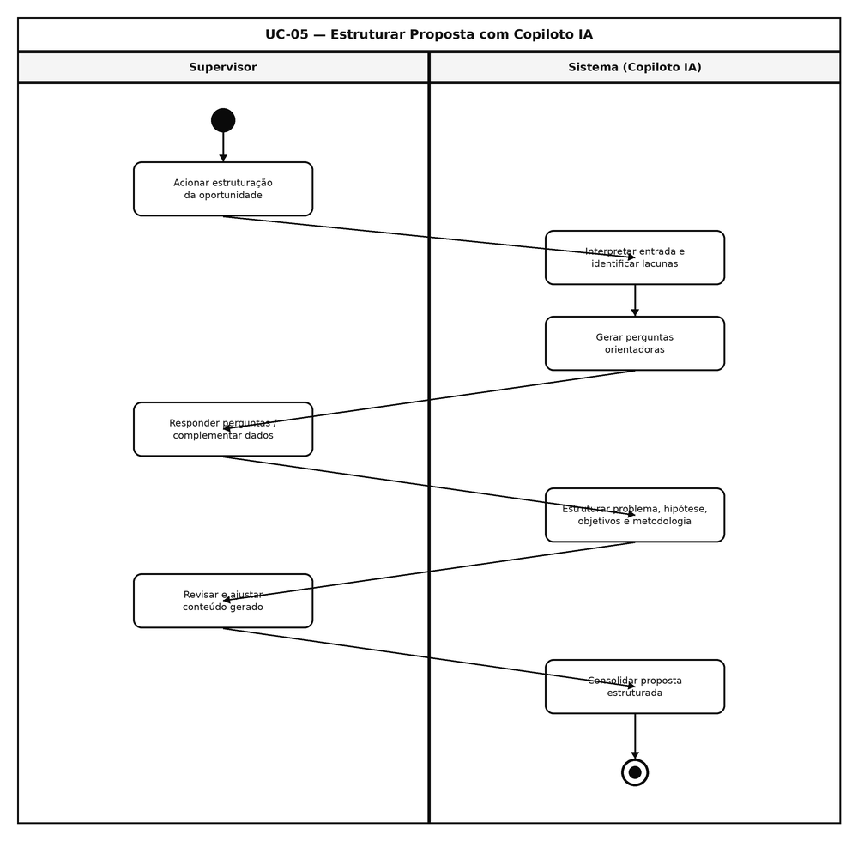
Fluxo de atividades — UC-05

Especificação
Identificador / Nome | UC-05 — Estruturar Proposta com Copiloto IA
Breve descrição | O Supervisor utiliza o Copiloto de Inteligência Artificial para amadurecer uma oportunidade (problema externo ou ideia interna) até uma proposta de pesquisa estruturada.
Ator principal | Supervisor
Atores secundários | Sistema (Copiloto IA) — apoio, sem decisão autônoma
Objetivo | Transformar uma entrada pouco estruturada em uma proposta com problema, hipótese, objetivos, metodologia, resultados esperados, inovação e infraestrutura definidos.
Pré-condições | A oportunidade deve estar previamente cadastrada (UC-02 ou UC-04).
Fluxo principal | 1. O Supervisor aciona a estruturação da oportunidade.  2. O sistema interpreta a entrada e identifica lacunas informacionais.  3. O sistema gera perguntas orientadoras para as lacunas identificadas.  4. O Supervisor responde às perguntas e complementa os dados.  5. O sistema estrutura progressivamente problema, hipótese, objetivos, metodologia, resultados esperados, inovação e infraestrutura.  6. O Supervisor revisa e ajusta o conteúdo gerado pela IA.  7. O sistema consolida a proposta estruturada.
Pós-condições | A proposta estruturada fica disponível para identificação de competências, matching e pré-análise, permanecendo sujeita a revisão humana em qualquer etapa (PB41).

Fluxos alternativos:
A1 — Complementação assíncrona: o Supervisor pode salvar o progresso e retornar posteriormente, preservando as respostas já fornecidas.
Fluxos de exceção:
E1 — Resposta insuficiente do Copiloto: caso a IA não consiga estruturar um elemento com a informação disponível, o sistema sinaliza a lacuna explicitamente para revisão humana (PB38), sem bloquear os demais elementos da proposta.
Pontos de extensão / inclusão:
UC-05 «include» UC-06 (Identificar Competências Necessárias) — executado após a consolidação da proposta estruturada.

5.3 — UC-07: Realizar Matching de Equipe

Diagrama de Caso de Uso
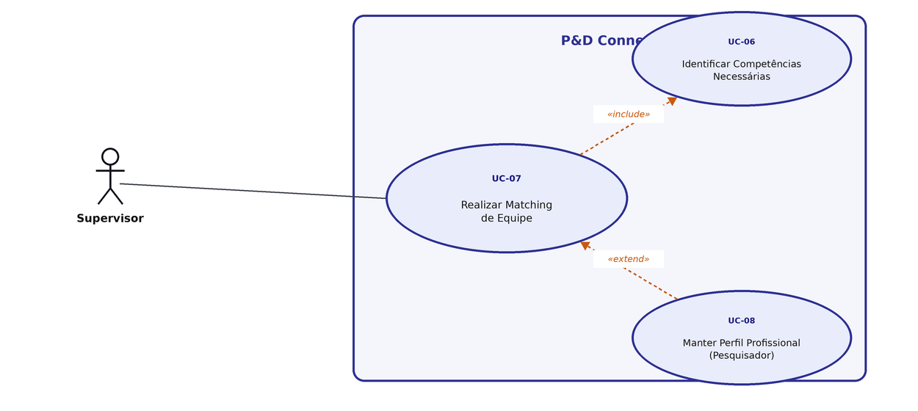
Diagrama UML — UC-07

Diagrama de Atividades
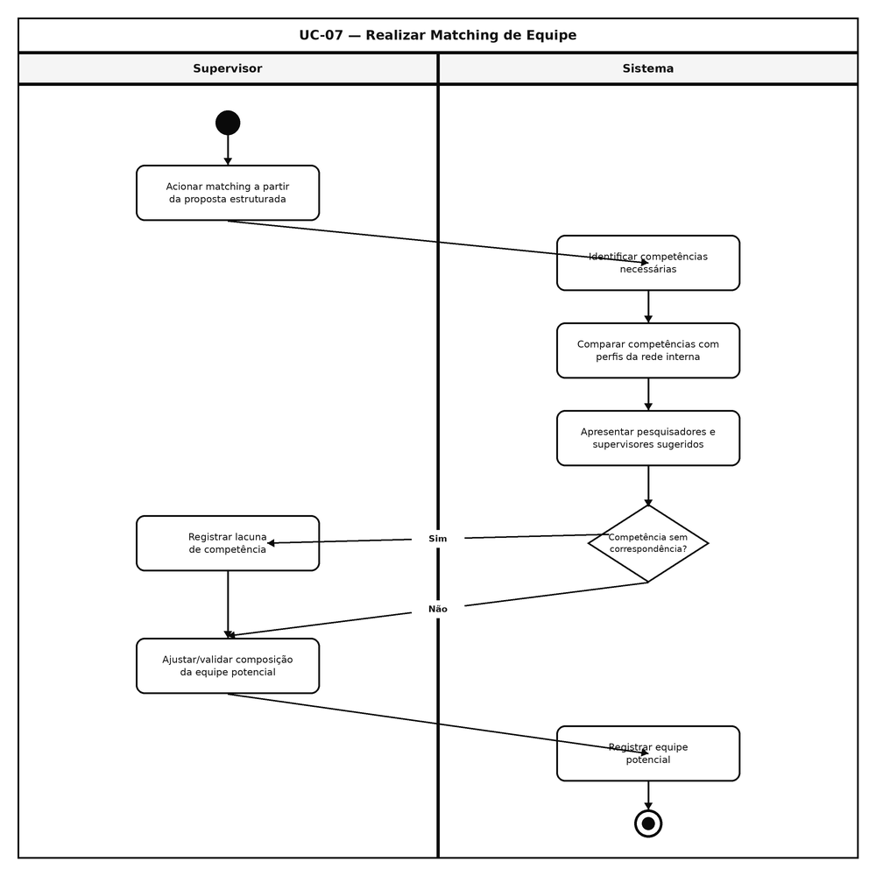
Fluxo de atividades — UC-07

Especificação
Identificador / Nome | UC-07 — Realizar Matching de Equipe
Breve descrição | O sistema compara as competências necessárias da proposta estruturada com os perfis da rede interna de pesquisadores e supervisores, sugerindo uma composição potencial de equipe.
Ator principal | Supervisor
Atores secundários | Nenhum
Objetivo | Sugerir pesquisadores e supervisores compatíveis com a oportunidade e apontar lacunas de competência não atendidas pela rede.
Pré-condições | A proposta deve possuir competências necessárias identificadas (UC-06) e a rede de pesquisadores deve possuir perfis cadastrados (UC-08).
Fluxo principal | 1. O Supervisor aciona o matching a partir da proposta estruturada.  2. O sistema identifica as competências necessárias.  3. O sistema compara as competências com os perfis da rede interna.  4. O sistema apresenta pesquisadores e supervisores sugeridos, com justificativa de compatibilidade.  5. O sistema verifica se há competência necessária sem correspondência suficiente.  6. O Supervisor ajusta manualmente a composição sugerida, se necessário.  7. O sistema registra a equipe potencial.
Pós-condições | A equipe potencial e eventuais lacunas de competência ficam registradas e disponíveis para avaliação do Supervisor (UC-12). Não há convite, aceite ou recusa pelo pesquisador (RN-A06).

Fluxos alternativos:
A1 — Nenhum pesquisador compatível: o sistema apresenta a oportunidade sem sugestão para a competência em questão, mantendo o restante do matching normalmente.
Fluxos de exceção:
E1 — Rede insuficiente: quando nenhuma competência necessária encontra correspondência, o sistema registra a lacuna de equipe e permite que o Supervisor prossiga com composição manual ou aguarde ampliação da rede.
Pontos de extensão / inclusão:
UC-06 «include» UC-07 (a identificação de competências é pré-requisito do matching).
UC-08 «extend» UC-07 (perfis atualizados pelo Pesquisador estendem/qualificam o resultado do matching, sem serem etapa obrigatória).

5.4 — UC-10: Executar Pré-análise PIPE/FAPESP

Diagrama de Caso de Uso
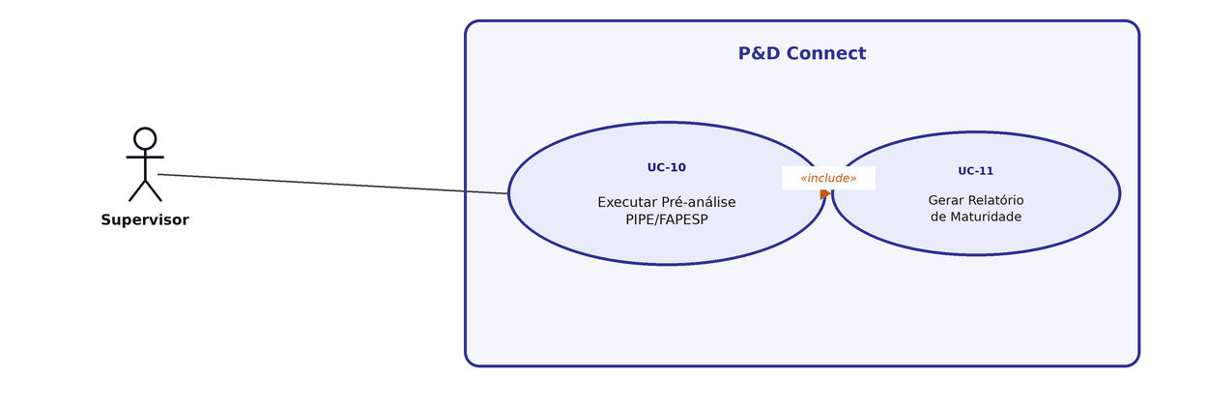
Diagrama UML — UC-10

Diagrama de Atividades
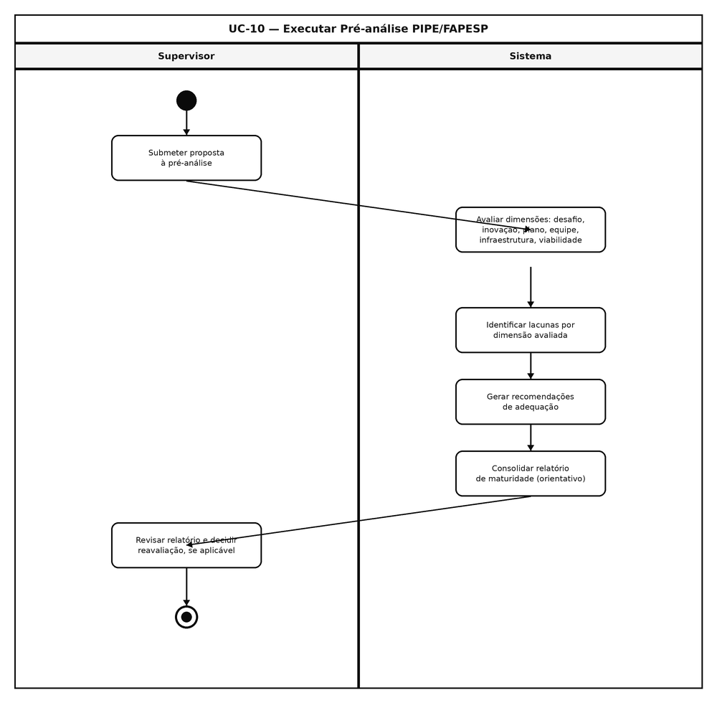
Fluxo de atividades — UC-10

Especificação
Identificador / Nome | UC-10 — Executar Pré-análise PIPE/FAPESP
Breve descrição | O sistema realiza uma pré-análise orientativa da maturidade da proposta, tendo o PIPE/FAPESP como referência inicial, apontando lacunas e recomendações de adequação.
Ator principal | Supervisor
Atores secundários | Nenhum
Objetivo | Apoiar o amadurecimento da proposta para um eventual programa de fomento, sem constituir avaliação, nota ou decisão oficial da FAPESP.
Pré-condições | A proposta estruturada e a equipe potencial devem estar disponíveis para análise.
Fluxo principal | 1. O Supervisor submete a proposta à pré-análise.  2. O sistema avalia as dimensões: desafio tecnológico, inovação, plano de pesquisa, equipe e supervisão, infraestrutura e viabilidade.  3. O sistema identifica lacunas por dimensão avaliada.  4. O sistema gera recomendações de adequação vinculadas às lacunas.  5. O sistema consolida o relatório de maturidade, com caráter orientativo e não oficial.  6. O Supervisor revisa o relatório e decide se solicitará reavaliação após melhorias.
Pós-condições | O relatório de maturidade fica disponível para a decisão do Supervisor (UC-12), com seu caráter orientativo e não oficial explicitado (D... conforme seção 3.5 da Declaração de Escopo).

Fluxos alternativos:
A1 — Reavaliação: após ajustes na proposta ou na equipe, o Supervisor pode repetir a pré-análise (UC-10), gerando uma nova versão do relatório sem sobrescrever a anterior (PB59).
Fluxos de exceção:
E1 — Critérios de referência desatualizados: caso os critérios PIPE/FAPESP tenham sido alterados externamente, o sistema utiliza a versão vigente registrada e sinaliza a necessidade de revisão dos critérios internos (risco identificado no TAP).
Pontos de extensão / inclusão:
UC-10 «include» UC-11 (Gerar Relatório de Maturidade) — sempre executado ao final da análise.

5.5 — UC-12: Analisar e Decidir Oportunidade

Diagrama de Caso de Uso
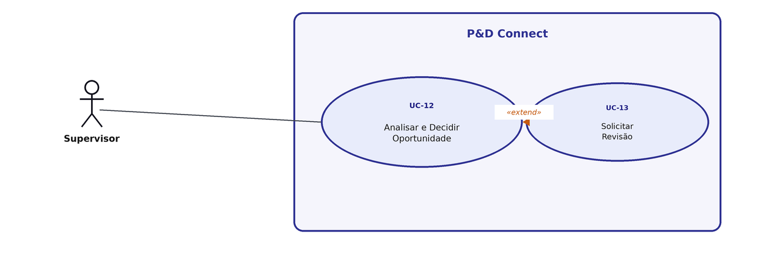
Diagrama UML — UC-12

Diagrama de Atividades
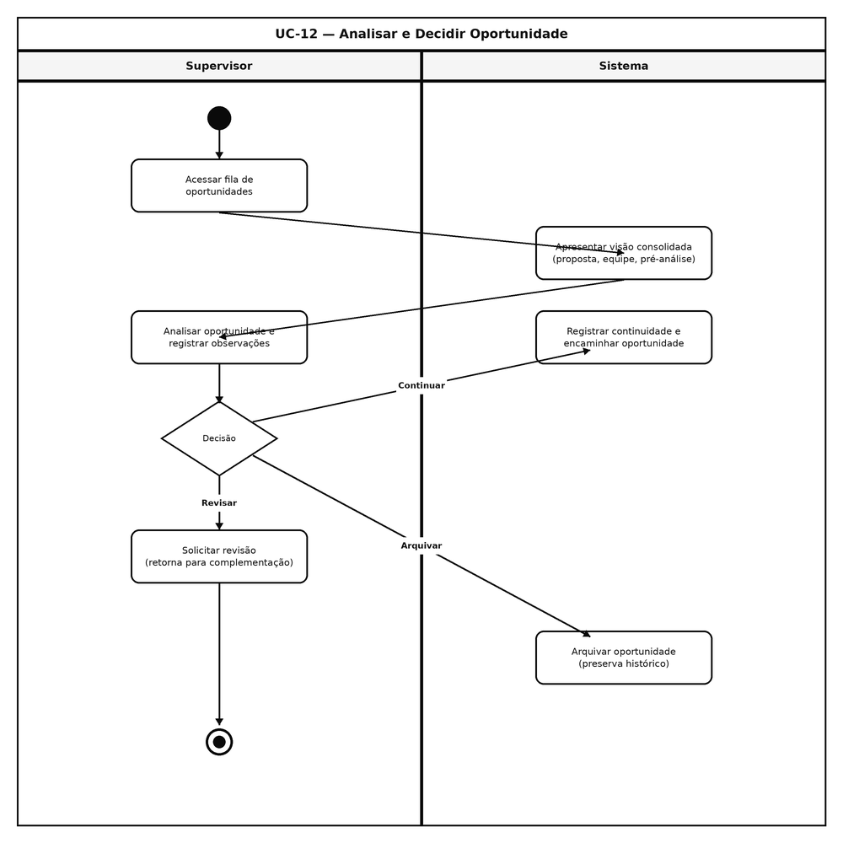
Fluxo de atividades — UC-12

Especificação
Identificador / Nome | UC-12 — Analisar e Decidir Oportunidade
Breve descrição | O Supervisor analisa a visão consolidada da oportunidade (proposta, equipe potencial e pré-análise) e registra a decisão de continuidade, revisão ou arquivamento.
Ator principal | Supervisor
Atores secundários | Nenhum
Objetivo | Encerrar o ciclo do P&D Connect para a oportunidade com uma decisão humana registrada e rastreável, representando operacionalmente o Núcleo de P&D da AC2.
Pré-condições | A oportunidade deve possuir proposta estruturada; equipe potencial e pré-análise, quando aplicáveis ao caso, devem estar disponíveis.
Fluxo principal | 1. O Supervisor acessa a fila de oportunidades pendentes de avaliação.  2. O sistema apresenta a visão consolidada (proposta, equipe potencial, lacunas e pré-análise).  3. O Supervisor analisa a oportunidade e registra observações.  4. O Supervisor registra a decisão: Continuar, Revisar ou Arquivar.  5. Se Continuar: o sistema registra a continuidade e encaminha a oportunidade para a próxima etapa definida pela AC2, encerrando o escopo do P&D Connect para esse fluxo (D03).  6. Se Arquivar: o sistema arquiva a oportunidade, preservando seu histórico.
Pós-condições | A decisão fica registrada com rastreabilidade; nenhuma decisão é tomada automaticamente pela Inteligência Artificial (seção 7 da Declaração de Escopo).

Fluxos alternativos:
A1 — Revisar: o sistema devolve a oportunidade para complementação (UC-13), retornando ao fluxo de estruturação (UC-05) após o ajuste.
Fluxos de exceção:
E1 — Decisão sem justificativa mínima: o sistema pode exigir registro de observações antes de confirmar Revisar ou Arquivar, garantindo rastreabilidade mínima das decisões (critério macro de aceitação do escopo).
Pontos de extensão / inclusão:
UC-13 «extend» UC-12 (Solicitar Revisão estende a decisão quando o caminho escolhido é "Revisar").

6. Rastreabilidade com o Product Backlog V1
A tabela relaciona os 5 casos de uso principais aos itens do Product Backlog V1 (78 PBIs / 8 épicos) que eles operacionalizam, demonstrando a continuidade entre o backlog aprovado e esta modelagem de casos de uso.
Caso de Uso | Nome | PBIs relacionados
UC-01 | Autenticar-se | PB01, PB02, PB03, PB04
UC-05 | Estruturar Proposta com Copiloto IA | PB29, PB30, PB31, PB32, PB33, PB34, PB35, PB36, PB37, PB40, PB41
UC-07 | Realizar Matching de Equipe | PB42, PB43, PB44, PB45, PB46, PB47, PB48
UC-10 | Executar Pré-análise PIPE/FAPESP | PB50, PB51, PB52, PB53, PB54, PB55, PB56, PB59, PB60
UC-12 | Analisar e Decidir Oportunidade | PB61, PB62, PB63, PB65, PB66, PB67, PB68

Observação: a Inteligência Artificial atua exclusivamente como apoio à estruturação, matching e pré-análise em todos os casos de uso acima — não aprova, não decide e não substitui a validação humana do Supervisor, conforme seção 7 da Declaração de Escopo e regras RN-A01 a RN-A07 do Fechamento de Atores.

